BÁO CÁO NGHIỆM THU

**Dự án**  
Hệ thống quản lý nhân viên công ty.

Người thực hiện: Nguyễn Thái Hiếu

# Thông tin dự án

* 1. **Thông tin chung**
* Tên trang web: Hệ thống quản lý thông tin nhân viên
* Ngày thực hiện: 10/07/2025 đến 20/08/2025
* Người thực hiện: Nguyễn Thái Hiếu
  1. **Mục tiêu**

Tạo ra một hệ thống Quản lý thông tin nhân viên đơn giản để lưu trữ thông tin nhân viên, dễ dàng tra cứu thông tin nhân viên

Có hệ thống chấm công làm việc, xin nghỉ phép, …. giúp người quản trị dễ dàng quản lý

* 1. **Phạm vi nghiệm thu**

Báo cáo nghiệm thu bao gồm các chức năng quản lý nhân viên, chấm công, yêu cầu, xuất báo cáo thống kê. Các chức năng được đánh giá khi deploy lên máy ảo (Dùng VirtualBox để thực hành deploy giống như trên VPS). Chạy ở địa chỉ mạng 10.0.5.xx

# Danh sách nghiệm thu

2.1 Các yêu cầu cơ bản

|  |  |  |
| --- | --- | --- |
| *Yêu cầu* | *Mức độ* | *Ghi chú* |
| **Backend** |  |  |
| Sử dụng ExpressJS | Hoàn thành |  |
| Tạo Migration và Seeder | Hoàn thành |  |
| Cấu trúc file, thư mục.  Tách ra thư mục Services, không implement logic vào controller | Hoàn thành |  |
| Code tính năng CRUD | Hoàn thành |  |
| Code tìm kiếm, phân trang | Hoàn thành |  |
| Validate dữ liệu | Có |  |
| Error handle | Có |  |
| Bảo mật hệ thống | Có | Dùng JWT để xác thực đăng nhập và phân quyền người dùng |
| Sử dụng AWS S3 để lưu file | Hoàn thành |  |
| Sử dụng AWS SQS để xử lý background job gửi mail | Đạt | Chưa gửi được cho các email ngoài sandbox của aws |
| Viết API Document với Swagger | Hoàn thành |  |
| Viết API e2e testing | Hoàn thành | Chưa viết hết tất cả, chỉ viết một số API quan trọng |
| Các chức năng root | Đầy đủ |  |
| Các chức năng của nhân viên | Đầy đủ |  |
| Các chức năng của quản lý phòng ban | Đầy đủ |  |
|  |  |  |
| **Frontend** |  |  |
| Sử dụng React JS: useHook | Hoàn thành |  |
| Sử dụng Material UI để làm giao diện | Hoàn thành |  |

2.2 Các kết quả ngoài yêu cầu

- Sử dụng Docker Compose để đóng gói dự án, dễ triển khai trên nhiều môi trường.

- Cấu hình thêm Nginx

- CI lên gitlab: Thiết lập pipeline tự động kiểm tra

- Thêm Unit Test và Test K6

# Một số hình ảnh

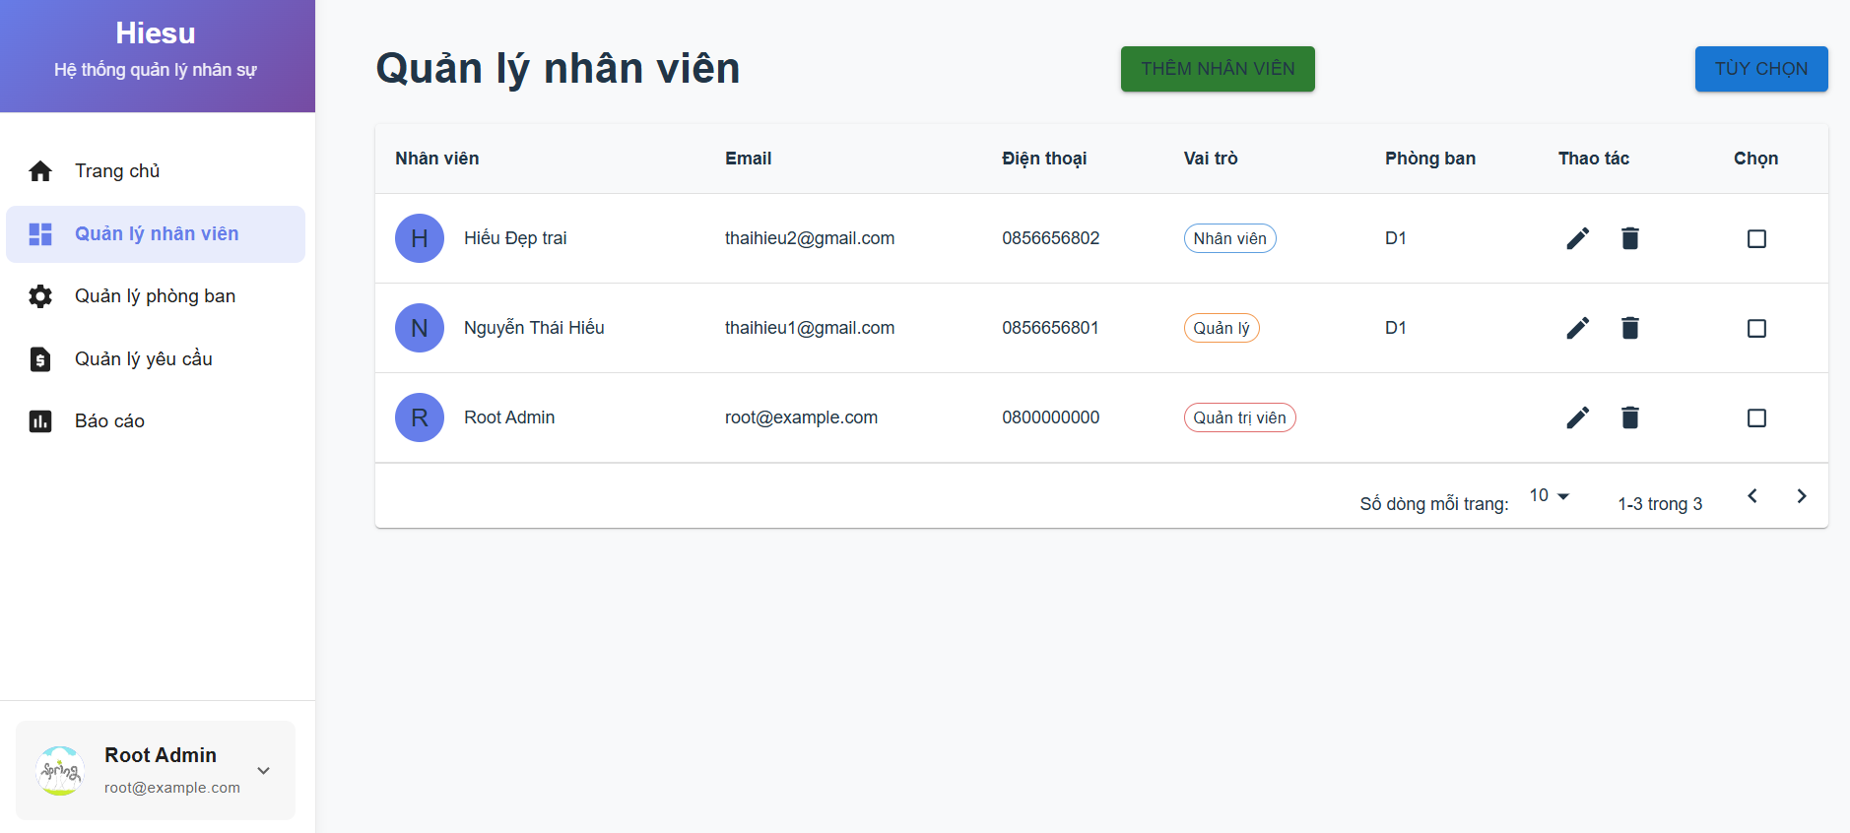

Hình 1: Admin trang quản lý nhân viên

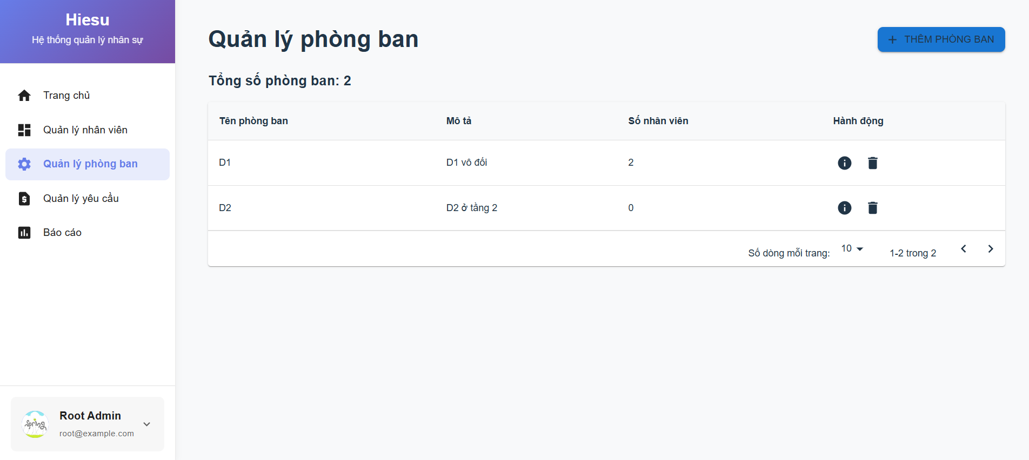

Hình 2: Admin trang quản lý phòng ban

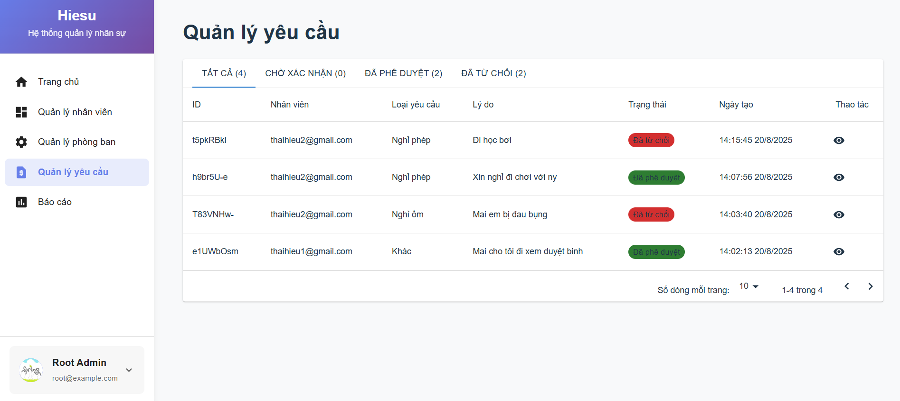

Hình 3: Admin trang quản lý yêu cầu

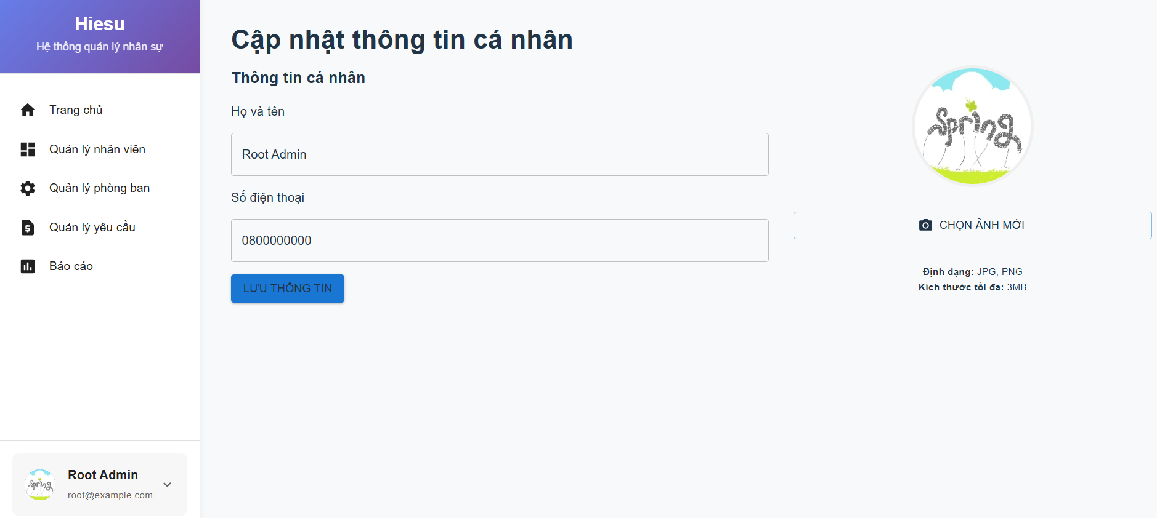

Hình 4: Trang thay đổi thông tin cá nhân.

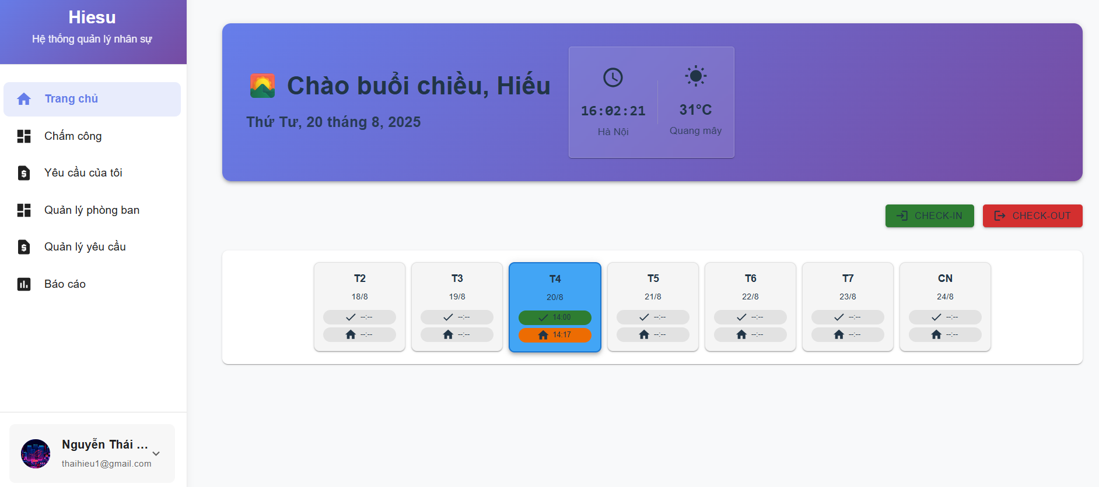

Hình 5: Trang check in check out

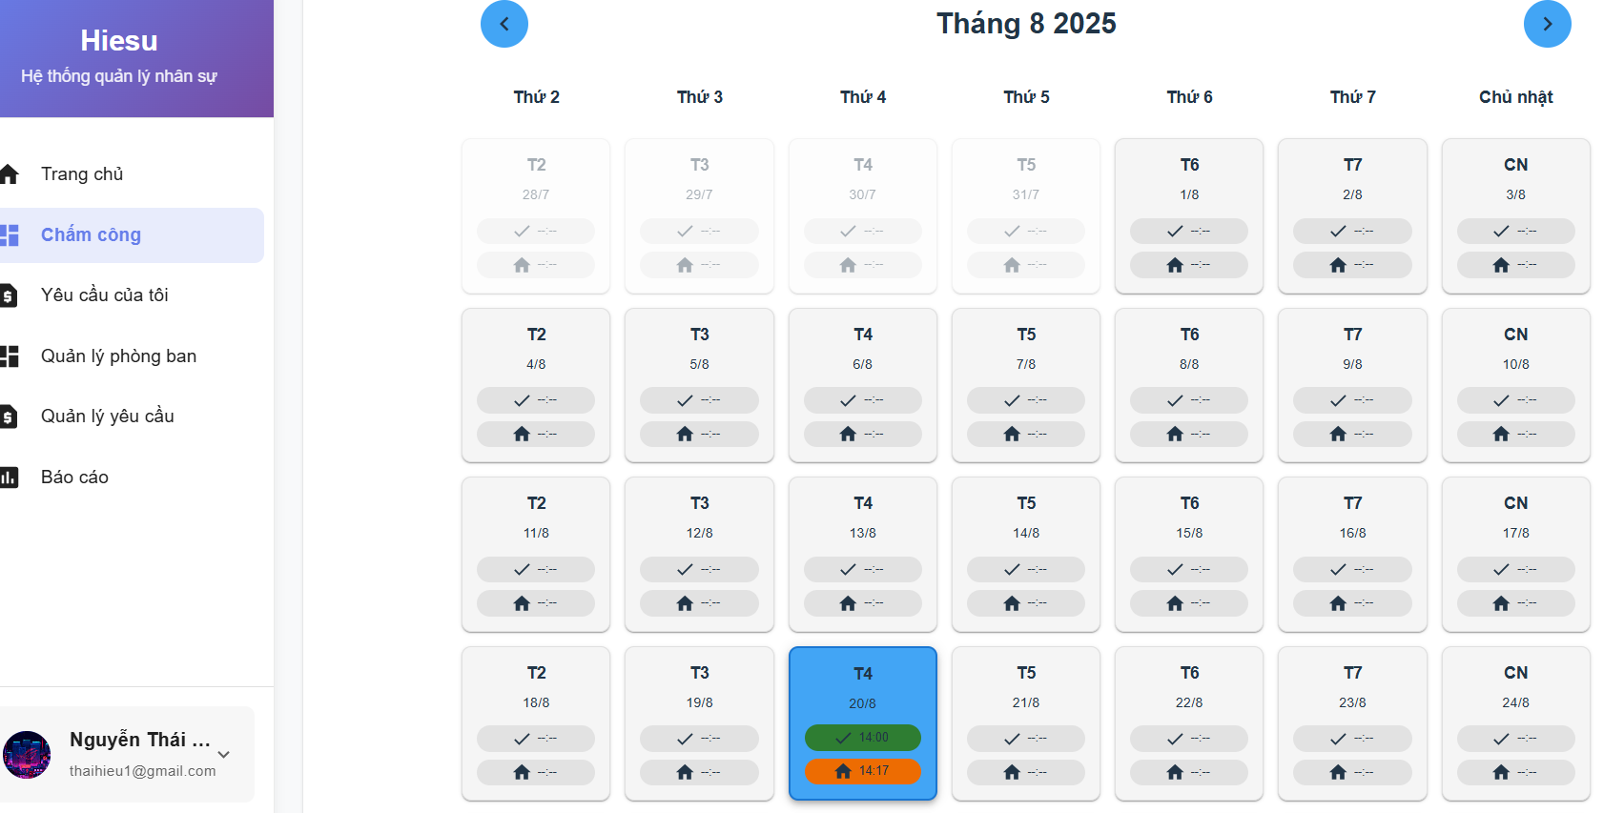

Hình 6:Trang xem bảng chấm công

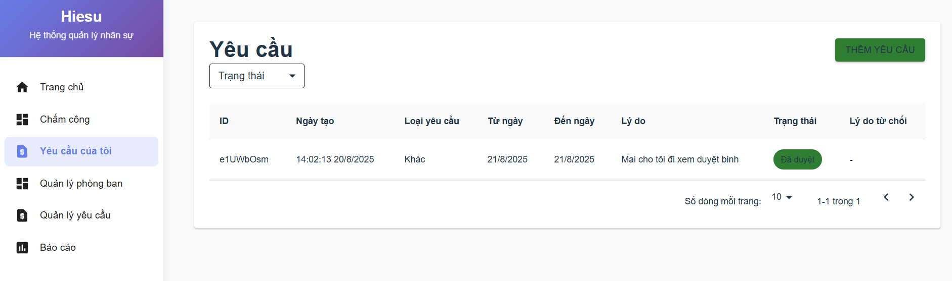

Hình 7: Trang yêu cầu của tôi

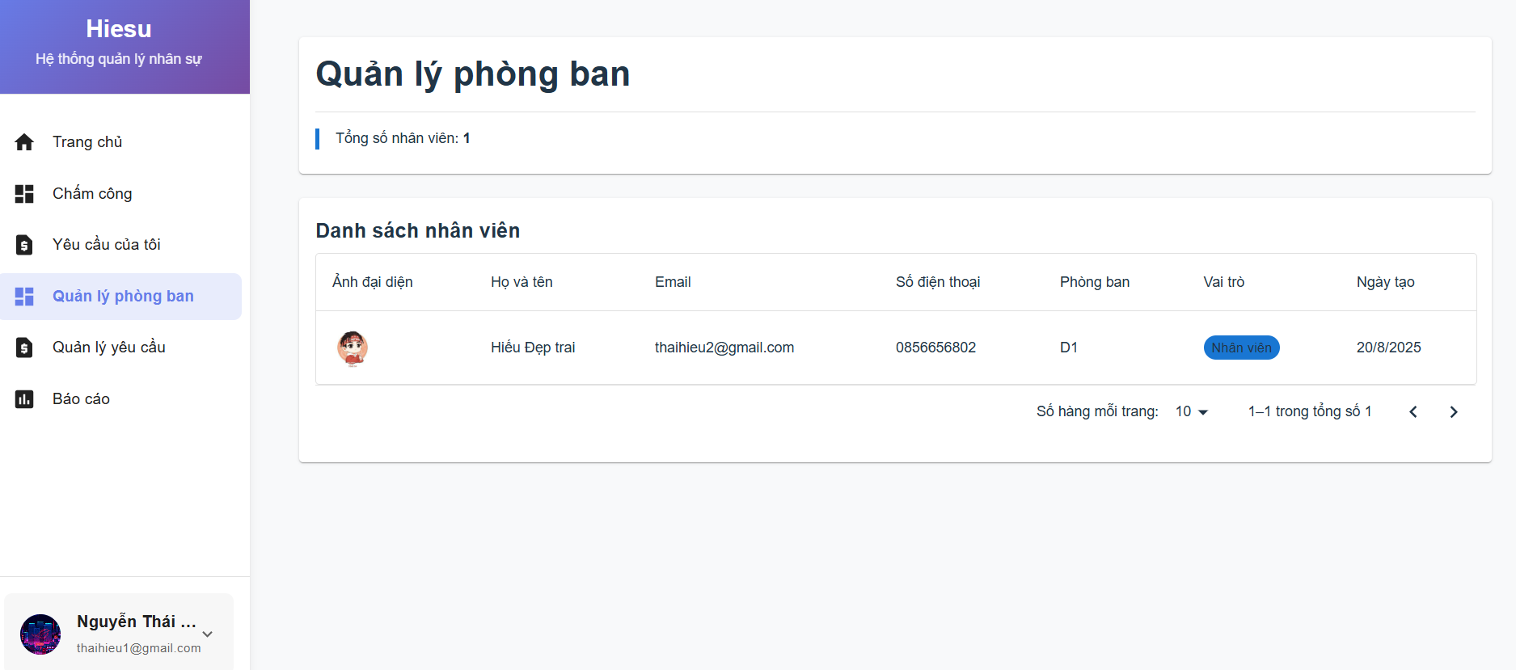

Hình 8: Trang quản lý phòng ban của trưởng phòng

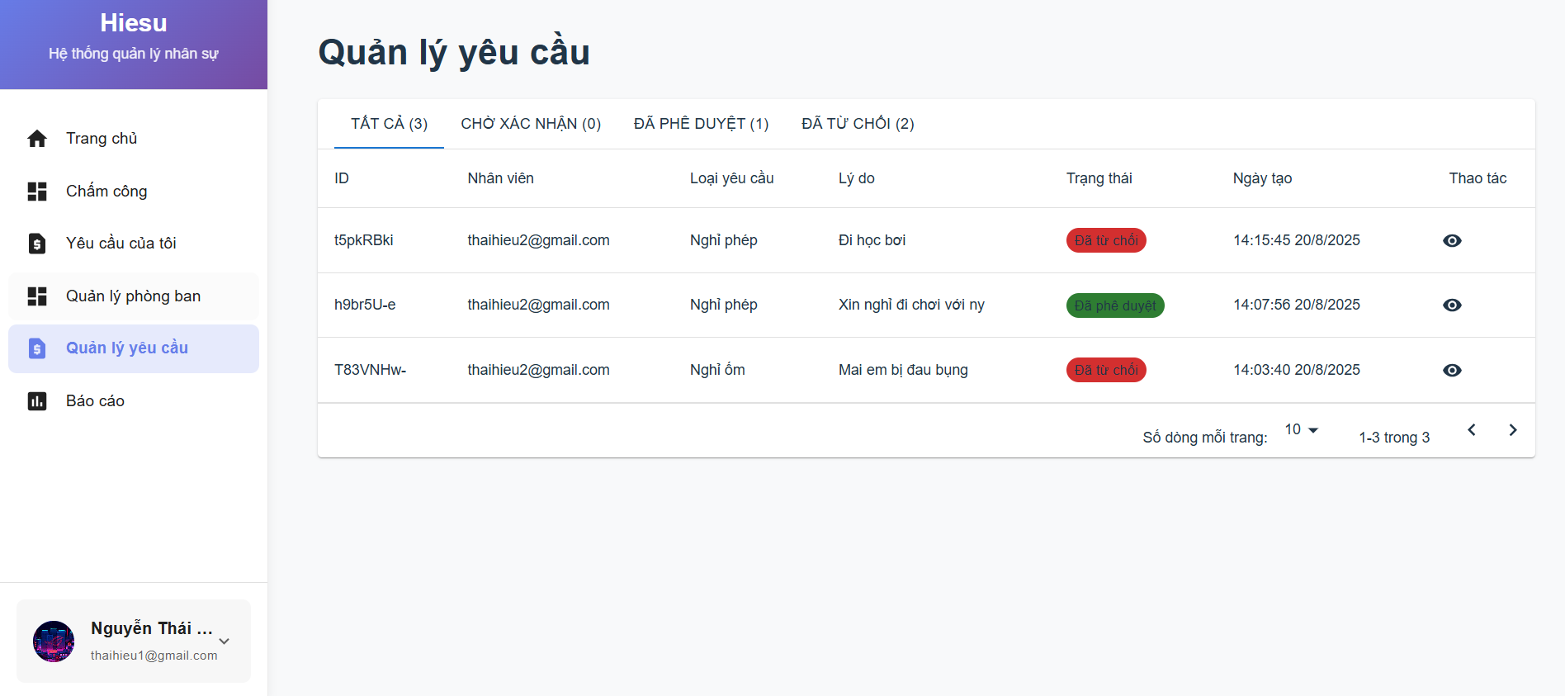

Hình 9: Trang quản lý yêu cầu của quản lý phòng ban.

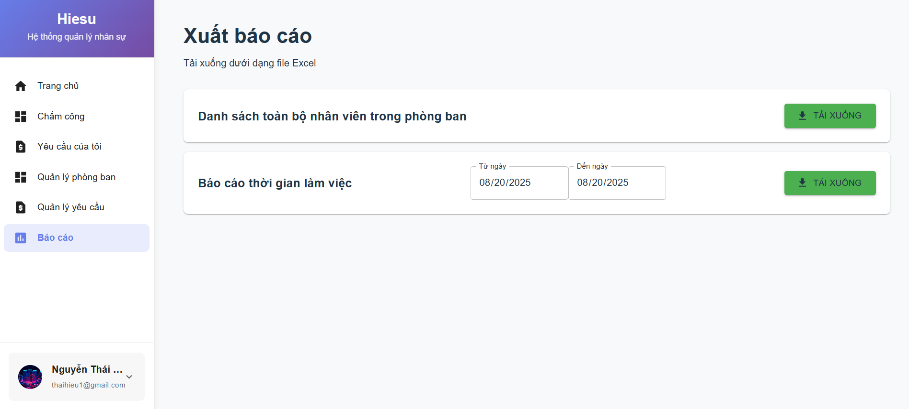

Hình 10: Trang xuất báo cáo.

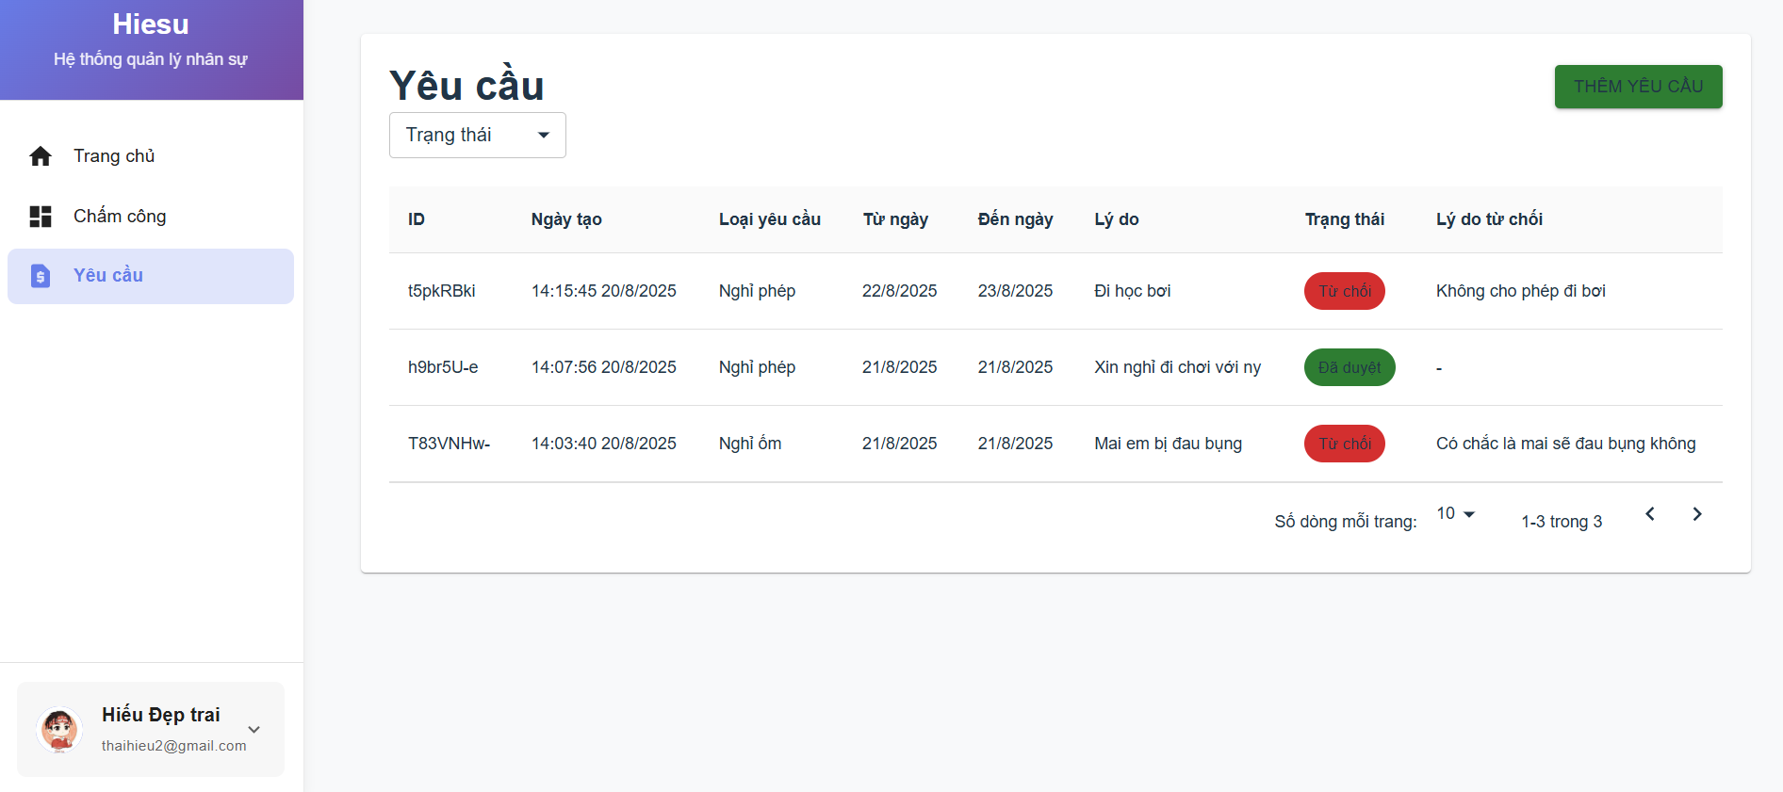

Hình 11: Trang của nhân viên.

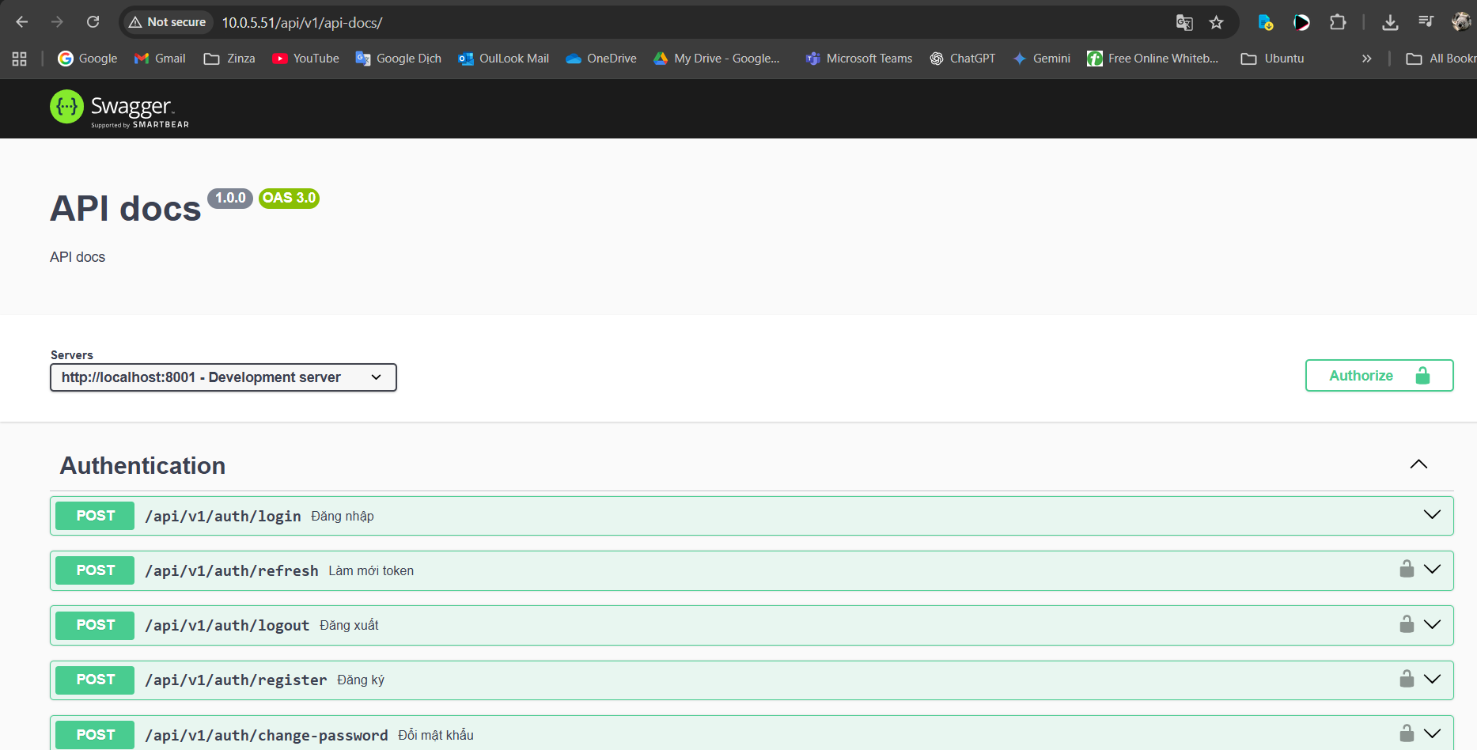

Hình 12: Trang API Document

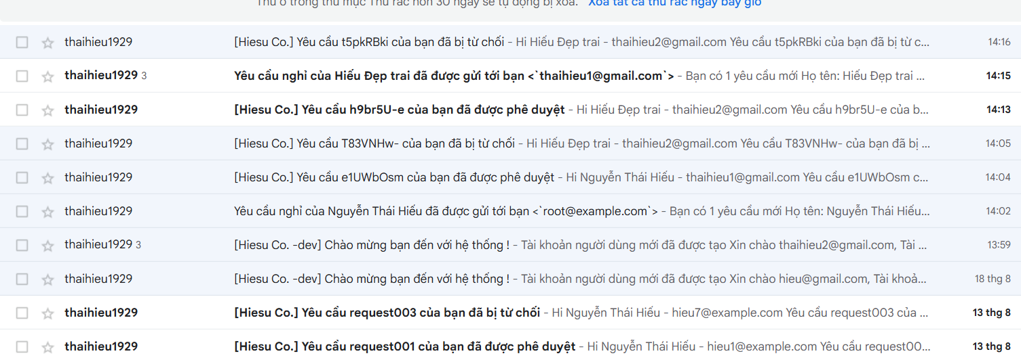

Hình 13: Hình ảnh thư tới.

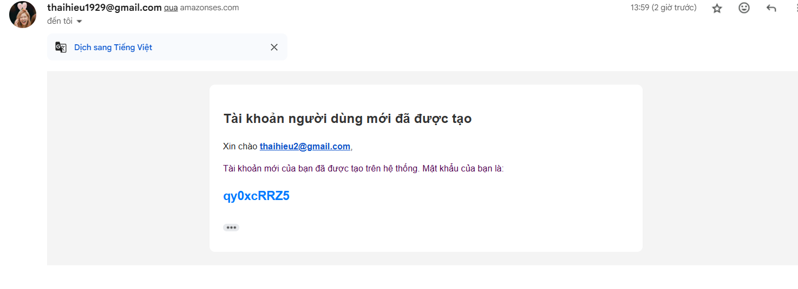

Hình 14: Thư chào mừng tài khoản mới

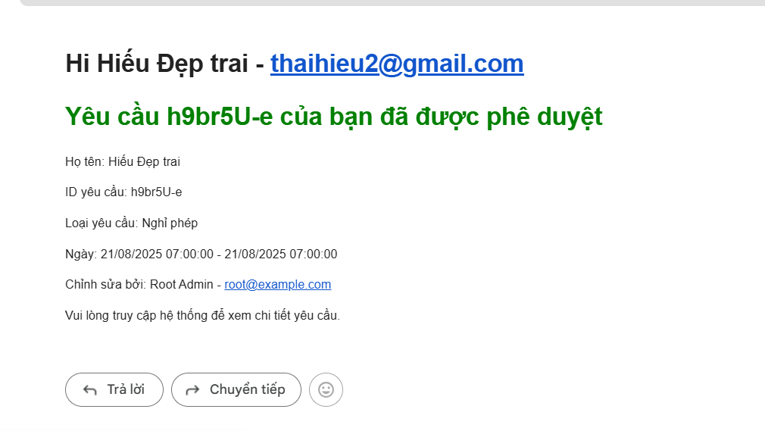

Hình 15: Thông báo yêu cầu đã được chấp thuận.

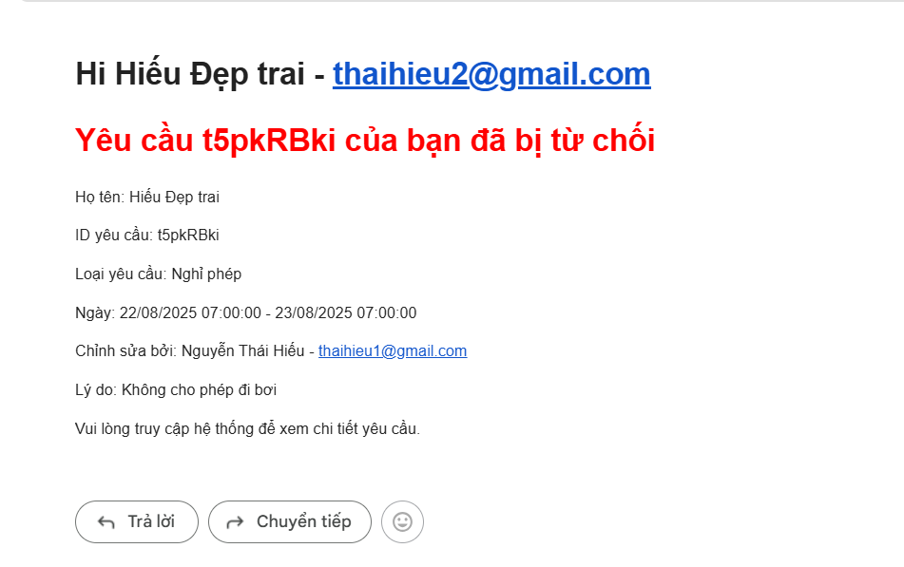

Hình 16: Thông báo yêu cầu bị từ chối.

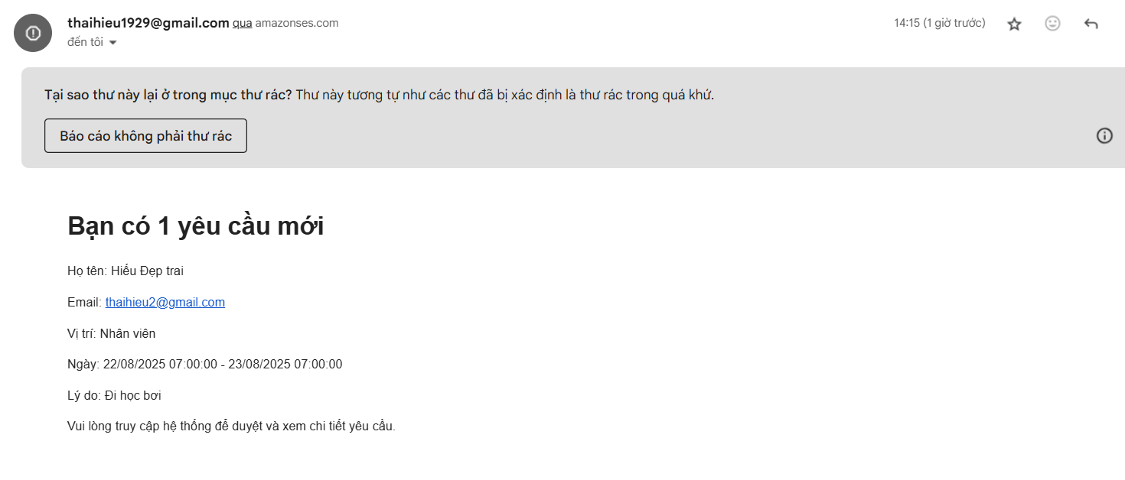

Hình 17: Thông báo có 1 yêu cầu mới cần bạn duyệt.